EEUWENOUDE HANZEROUTE OP DE FIETS
Van St. Peterburg naar Vriezenveen

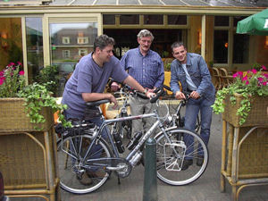 | 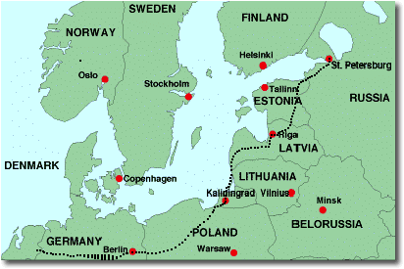

In het boek Eeuwenoude Hanzeroute op de fiets doet Henk Wullink uitvoerig verslag van een fietstocht van het Russische St. Petersburg naar het Overijsselse Vriezenveen die hij in 2002 samen met Jan Peter Ooms en Reinier Masselink heeft ondernomen.

Heel bijzonder is dat deze fietstocht is gebaseerd op het reisdagboekje van de 14-jarige Vriezenveense Jacob Kruys over een reis per karos in 1826 naar St. Petersburg. Na veel speurwerk is het uiteindelijk gelukt om de eeuwenoude Hanzeroute over het land tussen Rusland en Nederland te reconstrueren.

Het drietal heeft een totale afstand van ongeveer 2.500 kilometer overbrugd in 25 dagen fietsen. Maar de vier Ruslui deden er in 1826 met de paarden slechts 15 dagen over: een bovenmenselijke prestatie!

Zeer opmerkelijk is dat door de Vriezenveners ongeveer twee eeuwenlang (1720-1917) een levendige handel is gedreven met St. Petersburg. Dat wordt uitstekend in beeld gebracht door Historisch Museum Vriezenveen (www.oudvriezenveen.nl). Een interessant aspect dat in het boek niet onvermeld blijft.

Het is gelukt om onderweg de reis per karos van de Ruslui in 1826 zoveel mogelijk te doen herleven.

Het verslag van de fietstocht gaat ook in op het verleden en heden van de acht landen en de vele plaatsen die doorkruist zijn. Maar natuurlijk ontbreken ook het avontuur en de belevenissen tijdens de tocht niet. Het reisverslag is doorspekt met veel anekdotes. Dit alles maakt het tot een zeer goed gedocumenteerde boek en ook prettig leesbaar.

Het boekwerk is uitgevoerd in A4 formaat en omvat 291 pagina's. Het is zeer rijk geïllustreerd met foto’s in kleur.

Eeuwenoude Hanzeroute op de fiets biedt voor elk wat wils.
Voor de drie fietsmaten is het in elk geval een onvergetelijke, unieke en avontuurlijke fietstocht geweest.
Alvast veel leesplezier toegewenst!

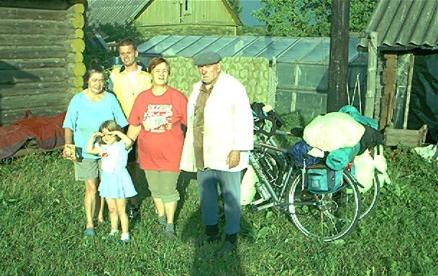  Eenvoudige, zeer gastvrije boerenfamilie (Rusland) | 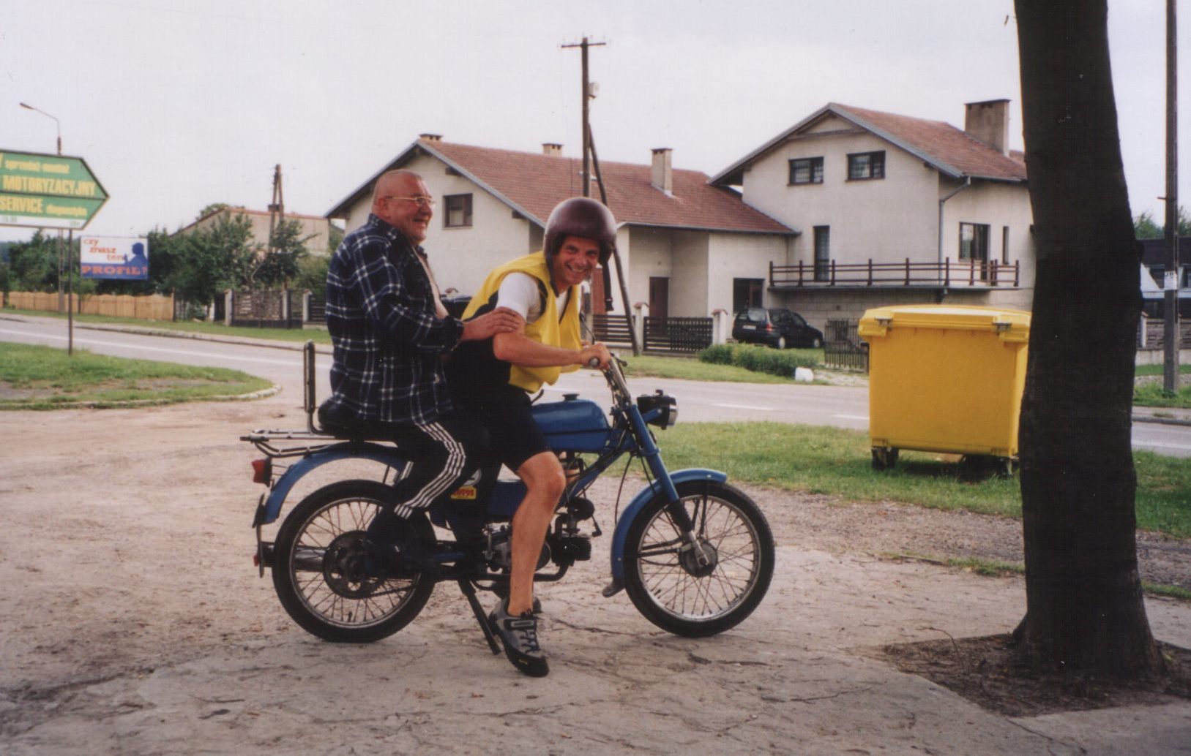  Met de plaatselijke dorpsgek op de brommer(Polen)

Bestelling boek ‘Eeuwenoude Hanzeroute op de fiets’

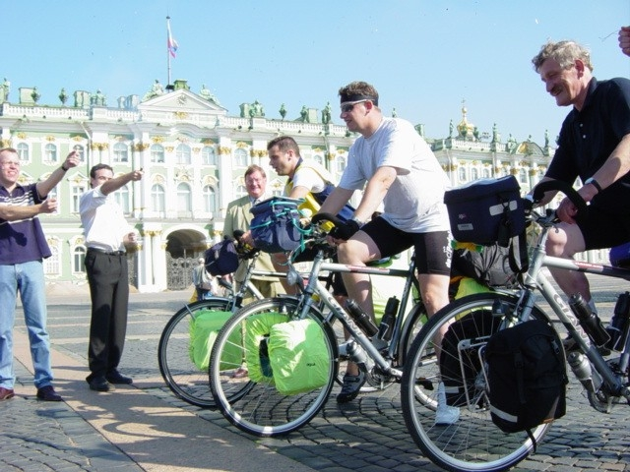  Officieel startschot voor de beroemde Hermitage door de Nederlandse Consul-Generaal in Rusland | U kunt het boek bij Henk en Heddy Wullink als volgt bestellen:  - Telefonisch: (026) 33 41 100  - Per e-mail: wullink79@hetnet.nl  - Online: www.wullinktop.nl  - Schriftelijk door invulling en verzending van onderstaand bestelformulier aan:  Henk Wullink  Chopinlaan 51  6865 EX Doorwerth  De prijs van het boek bedraagt € 28,95 + € 3,00 verzendkosten. Na overmaking van het bedrag op Gironummer 7008209 ten name van Henk Wullink te Doorwerth wordt u het boek zo spoedig mogelijk toegezonden.

Diapresentatie
Henk Wullink is gaarne bereid om de beschikbare diapresentatie met veel foto’s over de fietstocht vanuit Rusland te verzorgen voor geïnteresseerde groepen. Een mailtje of telefoontje is voldoende.

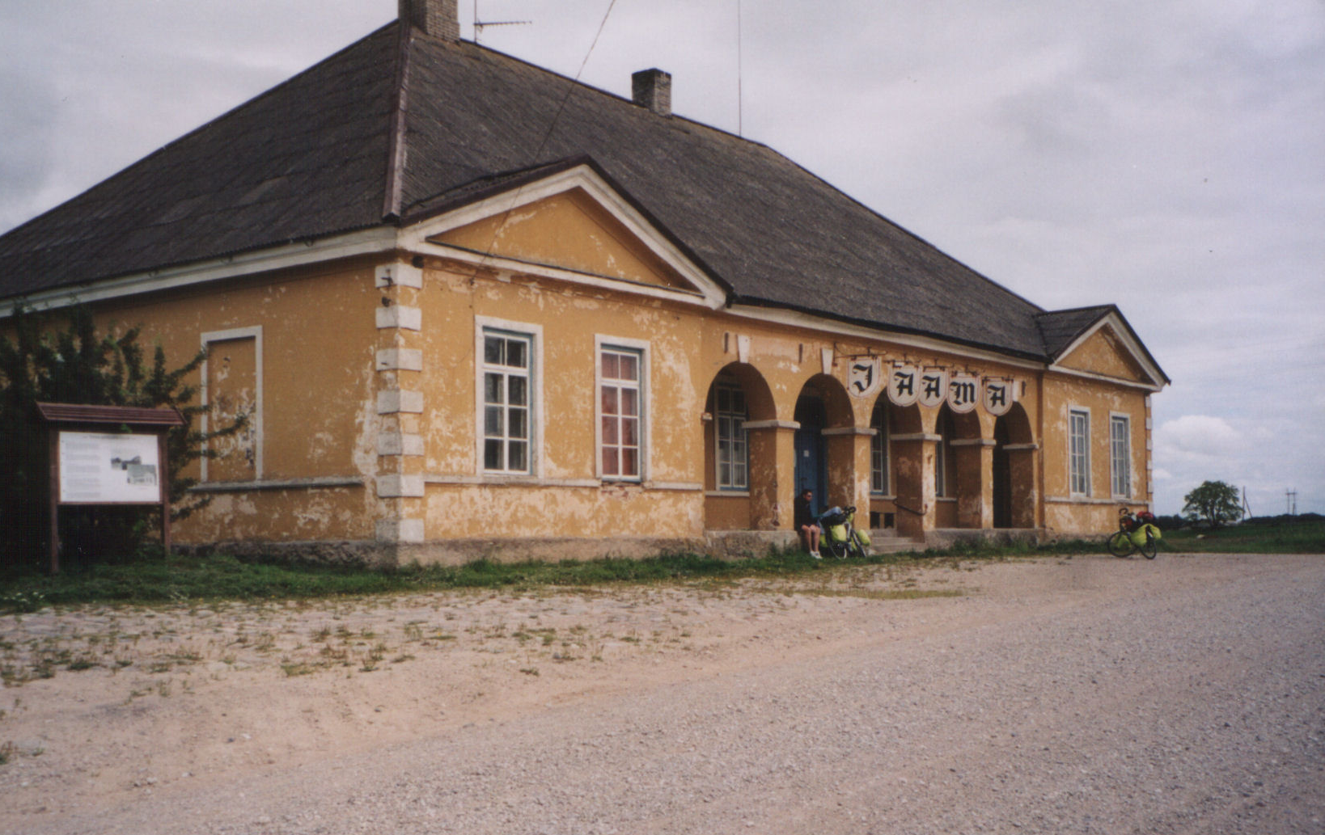  Beroemde paardenpost annex herberg aan oude Tsarenweg in Torma (Estland) | 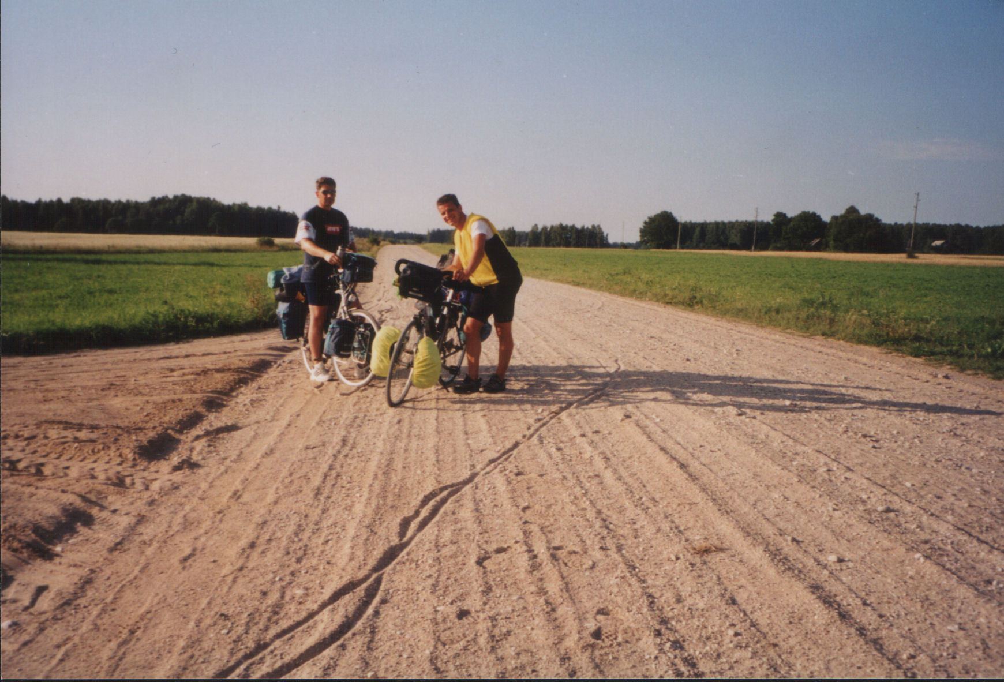  Geploeter op eeuwenoude Hanzeweg (Letland)

Bestelformulier boek
Ja, ik bestel ___ exempla(a)ren van het boek ‘Eeuwenoude Hanzeroute op de fiets’ à € 28,95 per boek +
€ 3,00 verzendkosten en maak het verschuldigde bedrag over op Gironummer 7008209 ten name van
Henk Wullink te Doorwerth onder vermelding van Boek Rusland.

Na ontvangst van de betaling wordt u het boek zo spoedig mogelijk toegezonden.
Naam
Adres
Postcode
Plaats
E-mail
Telefoon

